AG Wandgemälde „Mozart“

Zeitrahmen: Schuljahr 1919 / 20., zweites Schulhalbjahr
Beteiligte: acht bis zwölf Schülerinnen und Schüler der fünften Klassen, in denen Frau Saslawskaja-Ahlers Kunst unterrichtet, - als Kerngruppe sowie weitere SuS, die Vorlagen für Mitgestaltungsfelder (s.u.) einbringen können.

Idee: Es soll ein großes ( 3 m x 1.5 m ) Wandgemälde für das Treppenhaus entstehen, welches einerseits den Namensgeber der Schule, den Komponisten Wolfgang- Amadeus Mozart, darstellt und zugleich die Botschaft von Buntheit und Vielfalt des schulisches Lebens an der W.A.-Mozartschule zum Ausdruck bringt.

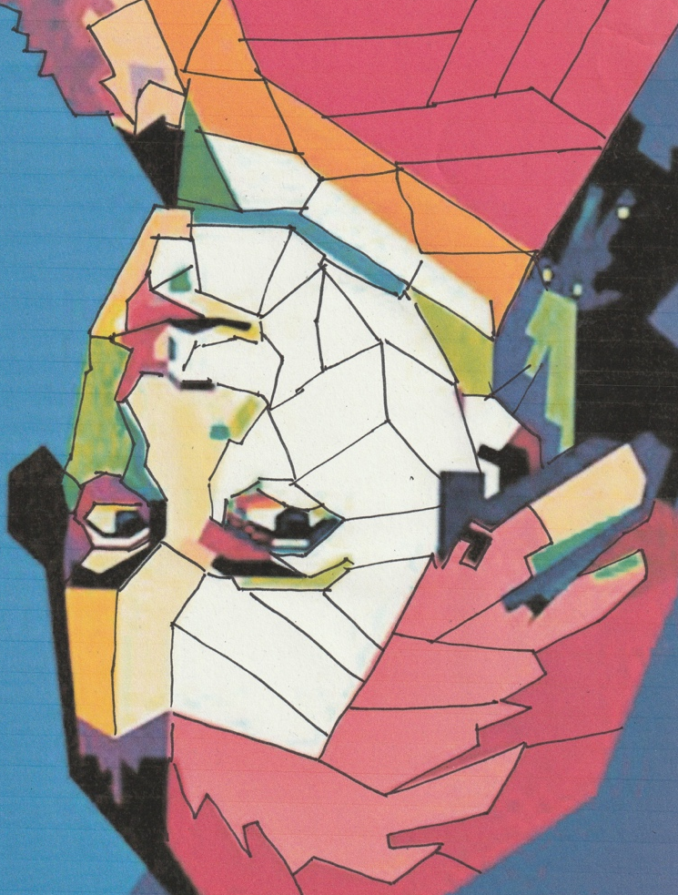
Partizipationskonzept: Entsprechend besteht das Bild aus zwei Gestaltungsebenen
- Rahmengerüst: die Physiognomie des Gesichtes bzw. der ganzen Mozartfigur als grafisches Rahmengerüst, welches die Gesamtfläche in eine Vielzahl von verschiedenförmigen kleinen Flächen unterteilt
- Mitgestaltungsflächen: Hier soll einer Vielzahl von Schülerinnen und Schülern, über die eigentliche Kerngruppe hinausgehend, das Angebot gemacht werden, sich mit eigenen Ideen zum Thema „schulisches Leben“ an dem Bild zu beteiligen. Somit sind auch KunstlehrerInnen anderer Klassen aufgefordert, ihre Schüler- Das Mozart- Gesicht,- aufgeteilt in viele
Innen zu ermutigen, Mitgestaltungsflächen kleine Entwürfe beizusteuern.
Diese werden dann von der Kerngruppe der AG in passende Mitgestaltungsfelder „eingebaut“.

Ausgestaltungsthema “schulisches Leben“
Die SuS sind herausgefordert, in ihren Entwürfen zu bebildern, wie das Lernen im Regelunterricht der verschiedenen Fächer, in den Pausen und in besonderen AGs abläuft.

Wir erwarten kleine Skizzen mit Darstellung konkreter Aktivitäten. Z.B. Nawi: SuS schauen durch ein Mikroskop;……………….(weitere Beispiele) . Es soll aber auch zu „Utopien und Visionen“ ermutigt werden, wie schulisches Leben aus Schülersicht in Zukunft , anders und besser, gestaltet werden könnte.

Auswahl: Die Kerngruppe hat es sodann in der Hand, aus der Fülle des Skizzenmaterials die besten Entwürfe auszuwählen und zu einer Gesamtkomposition aller Mitgestaltungsfelder zusammenzufügen. Diese Arbeiten werden als Vorlage auf Papier ausgeführt.

Einsatz digitaler Techniken: Mit dem Projekt soll auch eine weiteres Lernangebot im Bereich digitaler Bildgestaltung eröffnet werden. D.h. sämtliche für die Umsetzung in Frage kommenden Entwürfe werden eingescannt, sodass die Bildmontage zunächst in mehreren Varianten mit Hilfe entsprechender Programme ( Photoshop / Corel Photopaint / Gimp) erfolgen kann. Die endgültige, für die Umsetzung ausgewählte Variante soll dann per Beamer auf die 3 x 1,5 Meter große Leinwand ( auf Keilrahmen) projiziert werden.

Ausmalung: die anschließende Ausmalung erfolgt mit Acrylfarben. Zuvor soll ein Farbkonzept erstellt werden, z.B. Aufmischung aller Farben mit Weiß.

Das Vorhaben ist insgesamt ein Projekt der Zusammenarbeit von Schule mit einem ausserschulischen freien Träger der Kinder- und Jugendarbeit.

Irina Saslawskaja-Ahlers
Bernhard Ahlers
KAJA West e.V.

